Lat rɛy myCAV mi ca muktäpdu
gɔrpiny

Lot duɔr kä

Consumer Affairs Victoria jɛn te kɛ ciaŋ mi pay ɛ nöŋ kɛ rɛy intɛrnɛtkä kɛ kui incorporated associations (muktäpni tin ca gɔr piny) (IAs).

Ciaŋ ɛmɛ, cɔalɛ myCAV. Ɛ kɛl kä dup tin gör kumɛ Victoria ɣö bɛ lät kɛ kɛnɛ
riäät kɛ jakä cop kɛ ji Victoria dial kɛ rɛy intɛrnɛt kä.

Muktäp ni dial tin ca gɔrpiny bi kɛ dhil lät kɛ rɛy myCAV mi thöp kɛn wargak ni
run kä, yor kɛ yiöw piny thin, kä la̱r kɛ nɛy lär mi te mi ci rɔ gɛr ka muktäp diɛn.

Ɛ jɛn la̱t ɛ kɛlɔ kä tin lät yiɛn kɛ kä muktäpdun, ɛ ni lät tin la̱t kɛ rɛy intɛrnɛtkä
te kɛ däkɔ.

Kɛ kui myCAV

myCAV thɛlɛ duɔr mi thöpi thin. Jakɛ la̱t wargak ni kä kui kä bi ŋut guɔr a thia̱k.

Deri lät kä myCAV mi:

- göri ɣö bi muktäpdu gɔrpiny
- göri ŋäc kɛ luɔtni muktäpkä kɛ pɛth kɛ gua̱th in lot rɔ
- läthi duɔr kiɛ gɛri luɔtni muktäpkä kɛ pɛth
- thöpi wargak ni run kä
- gɔr ŋɔaak ɛ gɔaa kä tit kɛ amän ni tin jiɛn, kɛn dial gua̱th kɛl

Ram mi ca kuany derɛ luäk

Mi göri ɣö läti kä myCAV, rami gɔr nyin IAs piny bɛ dhil te kɛ myCAV tɔwkä, kɛ imel, kä bɛ dhil te kɛ duɔp mi lät kɛ jɛ kä intɛrnɛt.

Migori luäk kɛ la̱t intɛrnɛt kä, de ram in la ŋɔaak ɛ gɔrpiny nɛy ti cop diɔ̱k 3 kuany ti lua̱a̱k. Duŋ dɛ ɣö, ram in la ŋɔaak a gɔrpiny ni wen ɛ jɛn te kɛ luaŋɔ kɛ ɣö derɛ mi gör ŋut riali kä.

Ram de ka̱m lua̱ŋ:
- ɛ rami dɔŋ rɛy muktäpkä dun
- ɛ rami ŋäc ta̱ yiöwni kiɛ rami ŋä ta̱ ŋutni ɛ gɔaa
- ɛ rami käp muktäp mi käp nɛy dial
- ɛ mäthdu kiɛ ran cieŋ.

Ram mi ca ka̱m lua̱ŋ derɛ lät ti cet kɛ lät tin de la̱t ɛ rami gɔr ŋɔaak piny kä muktäp ni wen la̱t. Duŋ dɛ ɣö cɛ ram in gɔr ŋɔaakpiny kä muktäp de gɛr. Ɛ ni ram in ci jäny kɛ gɔr ŋɔaakpiny de ŋɔaak gɛrɔ.
Riäät titi nyuɔth kɛ ka̱a̱th tin deri guɔr kä myCAV
mi göri ɣö:

- lepi rɔ myCAV
- mat gua̱th tɔw kä du kɛnɛ muktäp
- läti kä myCAV du
- thöpi wargak ni run kä
- thöpi yiöwn
- gɛr ciöt muktäpkä
- gɛr ŋut
- gɛr luɔtni ram in la ŋɔaak ɛ gɔrpiny ni wen
- läthi ciööt kiɛ gɛri ciööt nɛni tin lua̱a̱k
- gɛri luɔt ni ku
- nyɔki tɛ̱̈ɛ̱̈ du kɛ riali kä
- repi ŋäc du

Thöpni kɛnɛ jek riäät ni kɛ rɛy intɛrnɛtkä

La̱t kä myCAV luäkɛ nɛy tin gɔr ŋɔaak piny kɛ ɣö de kɛ riäät thöp Consumer Affairs Victoria kiɛ jek kä Consumer Affairs Victoria kɛ kui muktäpni tin ca ŋɔaak gɔrpiny,
ɛ ŋut mi la̱t ni kɛ 2012 kɛ rɛy intɛrnɛtkä.

Ta̱ in deri lɛp gua̱th tɔw kä kä myCAV
Mi göri ɣö lɛpi myCAV:  - Wer kä wɛbthaay www.consumer.vic.gov.au kä kuany Sign in (Wer rɛc) nhial cueec gekä me  göri ɣö bi rɔ lep myCAV,  Sign in/Create myCAV account (Wer rɛc/lɛp  gua̱th tɔwkä myCAV).  - Biɛ nɛn puɔny duɔr kä  - Kuany Create myCAV account (Lep myCAV). | 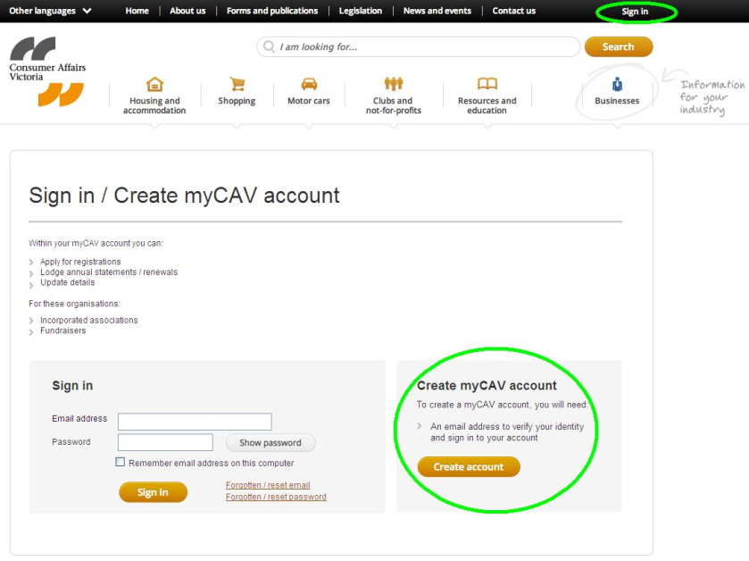
- Weri Yes (Ɣä) kiɛ No (unsure) (Hey (cän ɛ ŋäc  ɛ gɔa)) kä thieec ɛmɛ Have you received a letter from Consumer Affairs Victoria? (Jin ci wargak jek kä kɔn Consumer Affairs Victoria?)  - Mi ci wee No (Hey), loc riät tɛ ca gɔr kä wargak tɔ, kuany Create Account  (Lep gua̱th tɔwkä).  - Mi ci we Yes (Ɣä),  wer gua̱th in la ŋɔaak  a gɔr kɛ piny thin. | 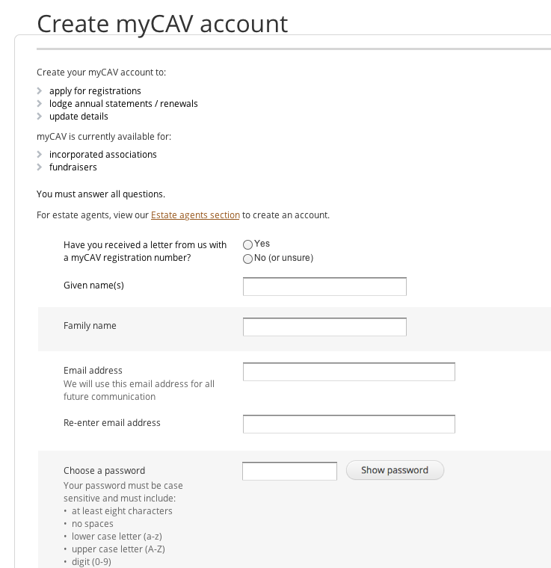
Kä wargak gɔrkä ŋɔaani piny:  - Läth ni nɔmbɔr myCAV kä du kä wargak nhial, kä kuany Next (Wer nhiam). | 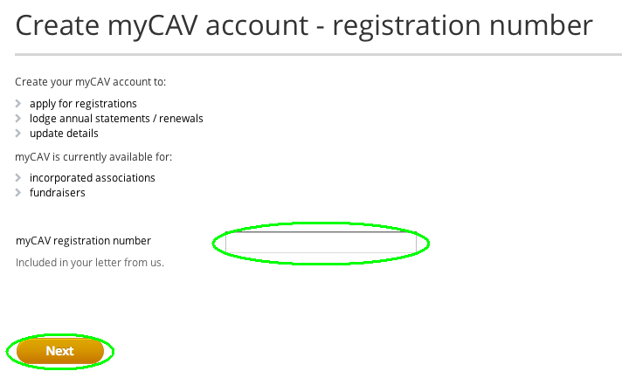
- Nyothɛ mi ɛ jɛn ciöt du.  Mi ɛjɛn, wer i Yes (Ɣä),  kuany Next (Wer nhiam)  mi ŋoti kɛ we. | 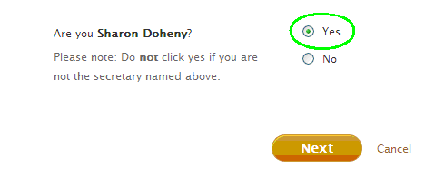
- Läth ni imelu rɛc kɛnɛ tɛ̱̈ɛ̱̈ du.  - Kuany Show password (Nyoth tɛ̱̈ɛɛ) kɛ ɣö biɛ  ŋa̱c ɛ gɔaa.  - Kuany Create account  (Lɛp gua̱th tɔwkä).  Duŋ dɛ ɣö: mi lot ɛrɔ, tit imelu kɛnɛ tɛ̱̈ɛ̱̈ du kä tɔw kɛ gua̱th  mi gɔaa.  Tɛ̱̈ɛ̱̈ bɛ dhil te kuɛ̱̈ɛ̱̈n ti cop ba̱ däk 8 kä bɛ bär. Kɛn kuɛ̱̈ɛ̱̈n ti bi rɛy diɛn te ti tɔt kɛnɛ ti dit,  kɛnɛ nɔmbɔri amäni tin kɔŋ. | 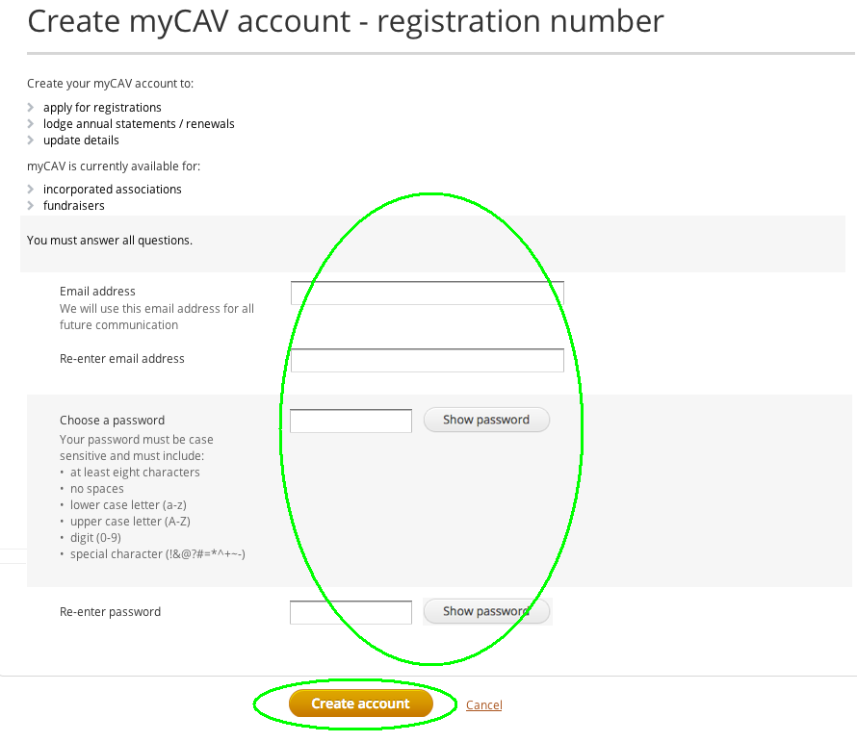
Bɛ te kɛ riat mi cup ji kɛ pɛth  mi jiök ji ci rɔ lɛp gua̱th tɔw kä.  Tuany sign in (wer rɛc) mat  kɛ kɛ ɣö bi wargak du thuk  kɛ lät ni. | 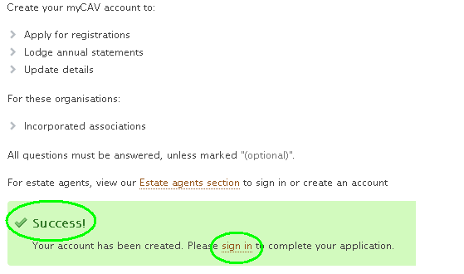
Kä myCAV Sign in (Wer rɛc) läth ni imelu kɛnɛ tɛ̱̈ɛ̱̈ du kä kuany Sign in (Wer rɛc)  bi kulɛ we kä myCAV. | 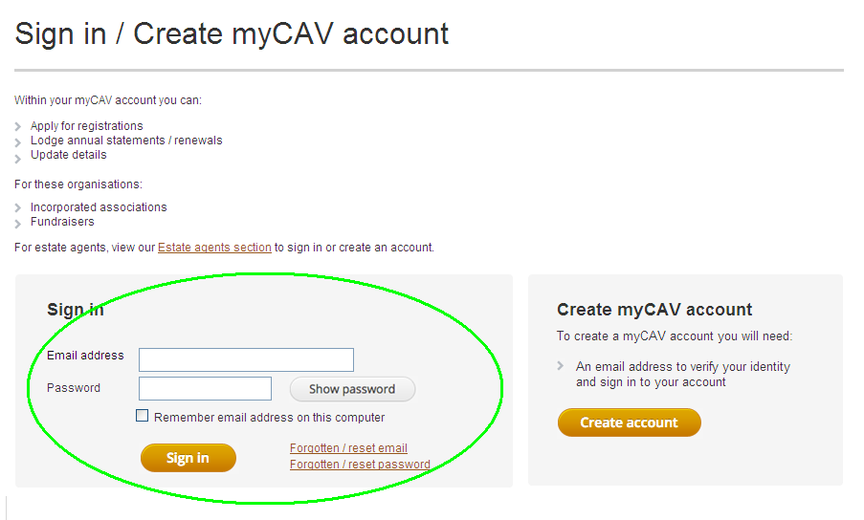
Rɛy myCAV kä du:  - Deri luɔt ni muktäpkä dun nɛn kiɛ gɛr mi ci we kä Actions list (Tɛ ca gɔr tɔ).  - Deri wargak ni kɛnɛ ŋut  läth rɛc.  - Deri tin pay yiɛn kɛ ka̱m  rar nɛn.  - Deri wargak ni run kä  ja̱k/läth rɛc. | 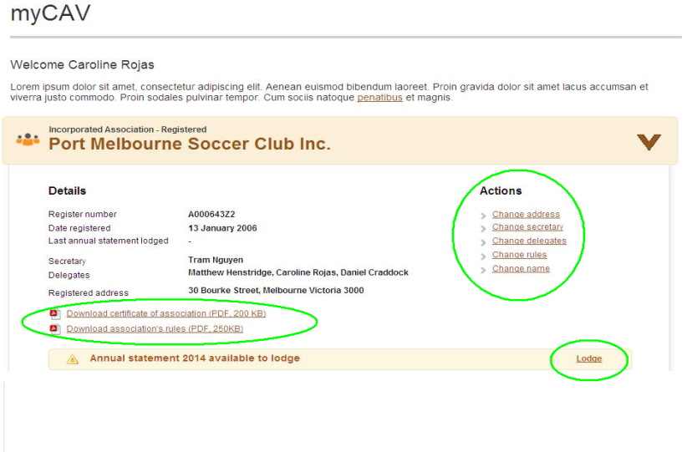
Duŋ dɛ ɣö:  Mi ciɛ jɛn jin ram in ca ciöt dɛ thöp, kuany No (Hey). Bɛ te  kɛ riät mi thieec ji lɛp myCAV  mi dɔŋ.  Mi göri ɣö bi nɛmɛ la̱t, kɛ nhiam läth ni ciöt du thin, imelu kɛnɛ tɛ̱̈ɛ̱̈ du kä ɛn gua̱th ɛmɔ bi myCAV cu create account button (Lɛp).  Mi ci myCAV lɛp, deri kɛ cu mat kɛnɛ muktäpdun. | 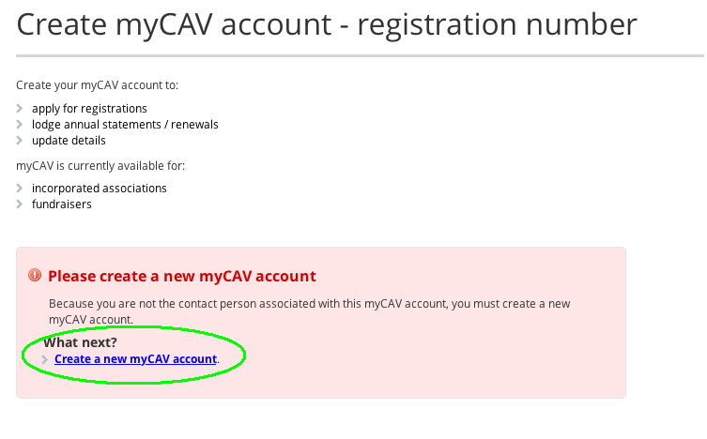

Ta̱ in deri gua̱th tɔw kä mat kɛ jɛ
kɛnɛ muktäpdun
Mi ci myCAV du lɛp, deri kɛ mat kɛnɛ muktäpdun.  - Kuany ciöt du cueec nhial  kä wɛbthaay mi göri ɣö  nɛni tɛ ca gɔrpiny tɔ.  - Kuany min nyoth Link to  an organisation (Mat kä muktäpkä) kä Actions list (Tɛ ca gɔr tɔ). | 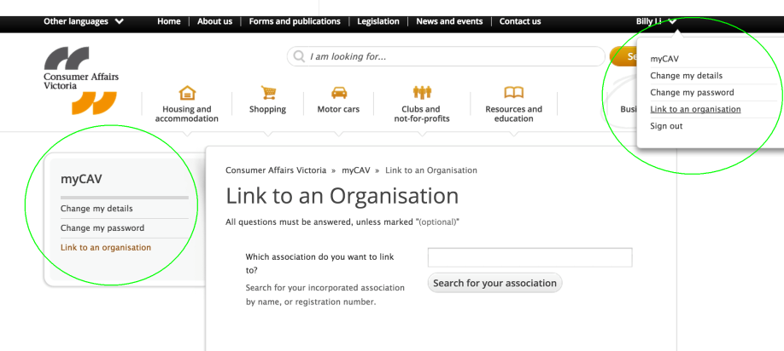
- Gɔr ciöt muktäpkä min  göri bi mat kɛnɛ mi dɔŋ,  kä kuany ɣö Search for your association  (Gör muktäpdun).  - Mi ci ciöt muktäpkä  dun nɛnɛ, kuany ciot dɛ.  - Kuany OK (Gɔa ɛ) mi ca ji thieec i ɛ thuɔk ɛ puc Are you sure you want to link the association as secretary? (Jin nhɔki ɣö de muktäp  mat thin jin ram in la ŋɔaak  a gɔrpiny?). | 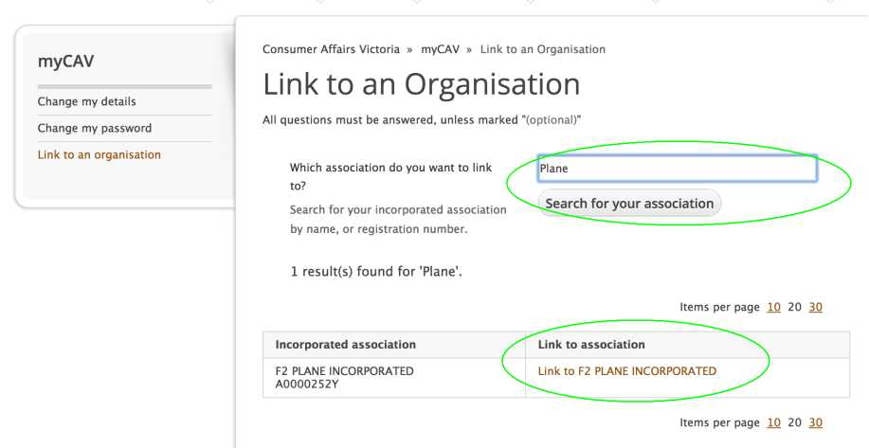
Bɛ te kɛ riät mi bi nɛn mi lar  ɣö ba̱ kɔ jɛ loc ji mi ca gua̱th  tɔw kä du mat kɛnɛ muktäp.  Mi göri we kä myCAV,  kuany ɣö Return to myCAV  (Loc ni jɔk kä myCAV)  rɛy kä min ca gɔr. | 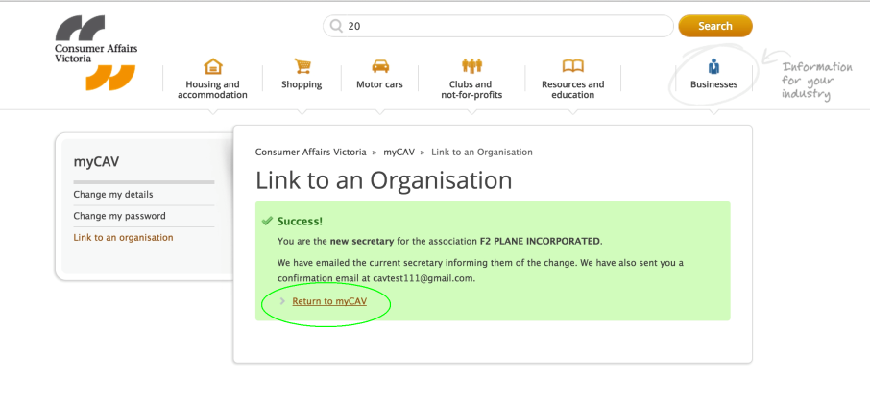
Ba ji gɔr imel bä mi jiök ji  ca ji mat kɛ muktäp du.  Mi kuanyi min mat ŋɔaak rɛy imel kä du, Sign in (Wer rɛc)  kä myCAV. | 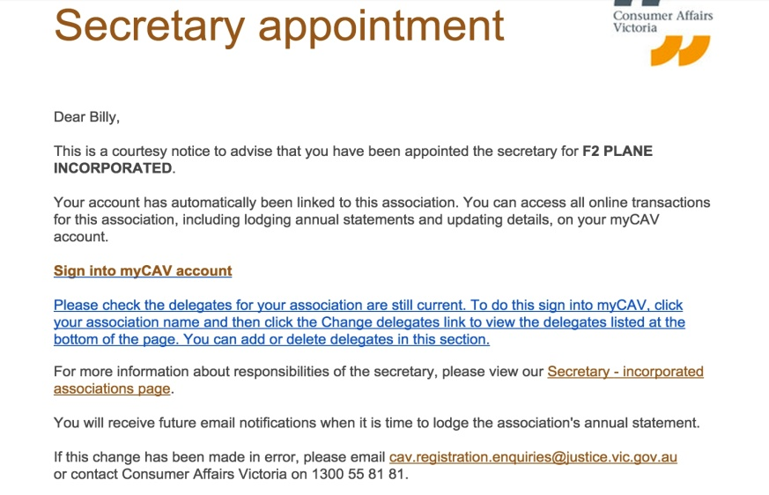
Mi ci myCAV mat kɛ muktäp du, deri we rɛc kä myCAV du  kɛ gua̱th ɛ lot rɔ mɔ. | 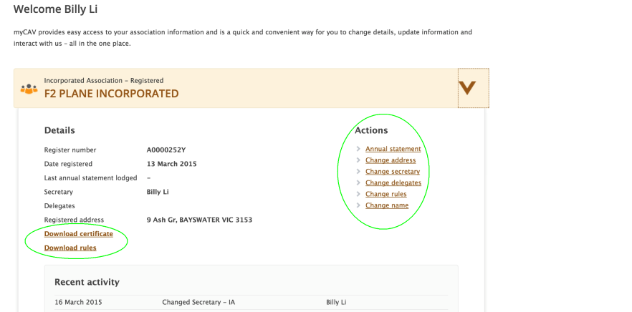

Ta̱ in deri lät myCAV du
Ɛ ni rami gɔr ŋɔaak piny kä muktäp kɛnɛ rami ca kuany
de luɔt ni muktäpkä gɛrɔ
kä myCAV.

Mi te mi ci rɔ gɛr, ba ram in
la ŋɔaak a gɔrpiny la̱r ɣö te
mi ci rɔ gɛr kɛ imel.

Ka myCAV du kuany ɛrö ɛ thieek kɛ ciöt muktäpkä mi göri ɣö:

- Guici luot ni muktäpkä dun Nɛn ni tin pay yiɛn kɛ la̱t.
- Tɔw i kiɛ läthi thurɛ wargak
ni muktäpkä dun kɛnɛ
ŋut thin.
- Gɛri luɔt ni muktäpkä dun, wer kä tɛ Actions List
(Ca gɔr nhial tɔ).
- Jäk i wargak ni tin la ja̱kɛ
kɛ ruɔn mi ci gua̱th diɛn cop/ben.

Ta̱ in deri wargak ni run kä ja̱k kɛ jɛ
Muktäp ni dial bi kɛ wargak ni
kiɛn ja̱k kä myCAV kɛ ruɔn,
kɛ pay in la kɛn a duol kɛ jɛ
kɛ ruɔn. Ba ji jäkä imel mi
tim ji ɣö läth ni wargak ni
muktäpkä dun rɛc.

Min nhiam (Teir 1) muktäpni – muktäp ni ti jek yiöw ti kui ni kɛn kä $250,000 kɛ ruɔn thiɛlɛ wargak yiöw ni mi bɛ thöp
mi ci ruɔn thuɔk.
Min rɛw dɛ kɛnɛ diɔ̱k diɛn
(Teir 2 & Teir 3), muktäp bɛ wargak mi nyoth yiöw ti ca ta̱ diɛn kɛnɛ pek diɛn ŋa̱c ɛ gɔa nyoth kɛ rɛy intɛrnɛt kä.

Kuany mɛ ca gɔr i lodge
link (löc liŋ) kä myCAV:

- Läth ni riäät tin gör kɛ rɛc.

- Jäk ni wargak ni tin kɔŋ kɛ rɛy intɛrnɛt kä, kä tuany mɛ ca gɔri Select file to attach (Thälɛk paal tu ata̱c).  Gör wargak kä kɔmputer,  kä kuany Ok (Ɣää). (Wargak du bɛ dhil te rɛy wargak ni ti ciet kɛ .doc, .docx, .xls, .xlsx, .text, .pdf tin ca kɛ täth kɛ jɛ kä cɛ 5MB bi läny).  - Kuɛn wargak ɛgɔaa ɛ kän yiɛn ni Declaration (Mat kä duɔr) kä kuany ɣö Agree (Cä nhɔk) mi ci mat kɛ jɛ.  - Kuany Next (Wer nhiam)  mi bi yiöw yuɔrpiny.  Duŋ dɛ ɣö (Note):  mat duɔr kä kä myCAV  jɛn ɛ ŋut. | 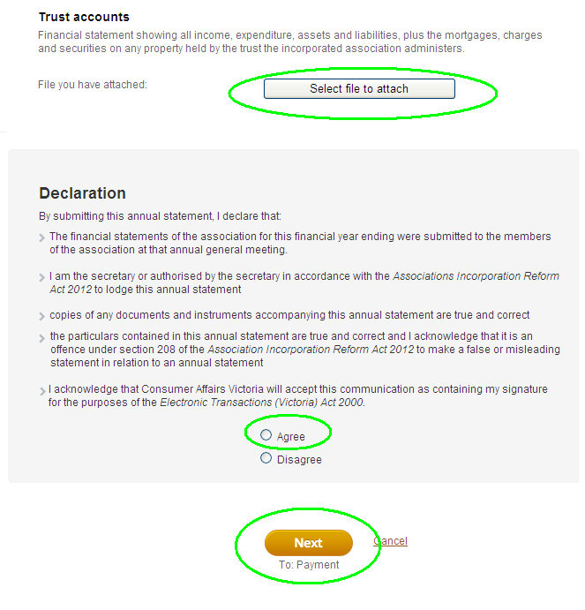

Ta̱ in deri yiöw yuɔrpiny kɛ myCAV kɛ jɛ
Mi läti kä myCAV, deri yiöw yuɔrpiny thin kɛ rɛy intɛrnɛtkä, kiɛ deri kɛ yuɔrpiny ɛ jin kɛ wargak yiöwni gua̱th in la wargak ni yiöwni a yuɔr kɛ  piny thin.  Mi göri ɣö bi yiöw yuɔrpiny:  - Kuany duɔp in bi yiöw yuɔrpiny kɛ jɛ.  - Kuany Next (Wer nhiam)  bi kulɛ we gua̱th in bi yiöw  yuɔr piny thin. | 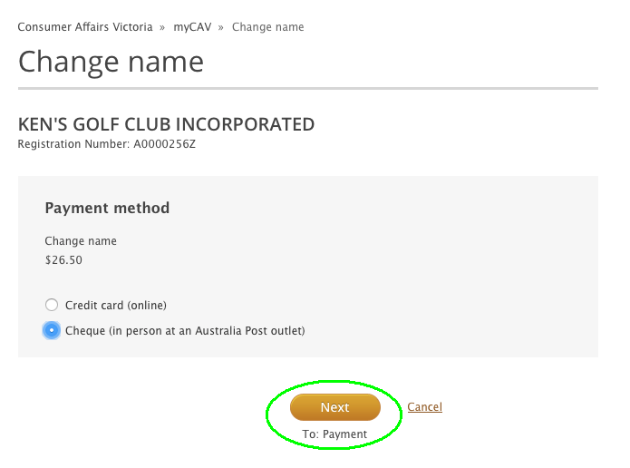
Mi bi kɛ yuɔr piny ɛ ji:  - Guic mɛ ca larɔ mi ɛ thuɔk, kä mi ɛ thuɔk kuany  Confirm (Wer i ɣää).  Duŋ dɛ ɣö (Note):  Bi yiöw titi dhil yuɔr piny kɛ kɔr nini da̱ŋ wäl ŋuan (14 days). Thieec wargak mi nyoth ɣö ci yiöw yuɔr piny, mi ciɛ jɛ, ba wargak mi nyoth ɣö ci yiöw yuɔr piny we jäk kä ji. | 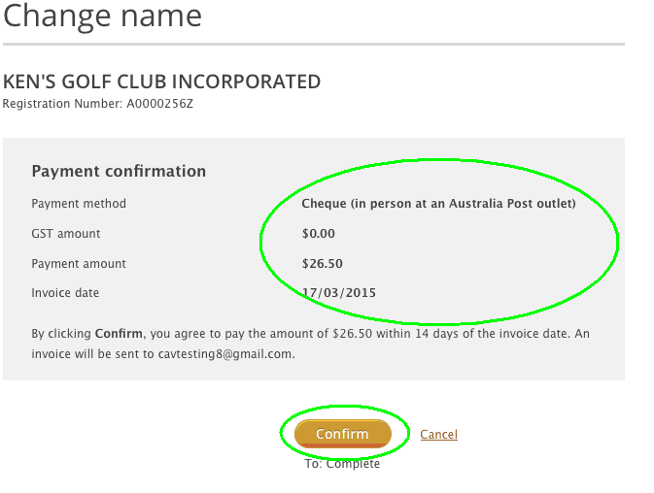
Mi yuɔri yiöwpiny rɛy  intɛrnɛt kä:  - Bi dhil te kɛ kat rɛy kaat  ni titi (debit kiɛ credit  Visa kiɛ MasterCard).  - Läth ni luot ni katkä rɛc,  kä kuany Next (Wer  nhiam) wer kɛ we.  - Mi riät tin ci thöp kɛ thuɔɔk, kuany Make payment (Yuɔrä yiöw ni piny).  Duŋ dɛ ɣö (Note):  Bɛ te kɛ riat mi jiök ji ci yiöw yuɔrpiny kä ba ji ja̱k wargak mi nyoth ɣö ci yiöw yuɔrpiny. | 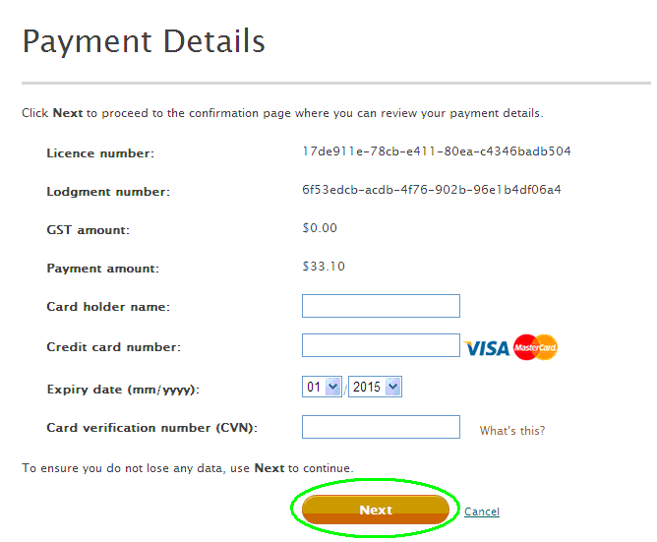

Ta̱ in de ciöt muktäpkä gɛr kɛ jɛ
Ba dhil mat a gɔaa ɛn ɣö ba  ciöt muktäpkä gɛr.  Kɛ kɔr kä mi ca nɛmɛ mat:  - Kuany Change name  (Ger ciötkä) rɛy kä  Actions List  (Tɛ ca gɔr tɔ). | 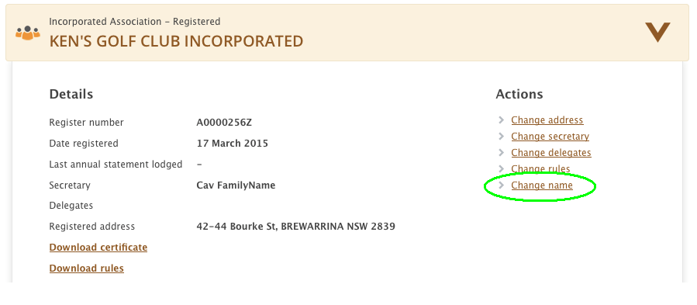
- Läth ni ciöt in ca car rɛc  kä kuany Check name availability (Guic ciöt  in te thin). | 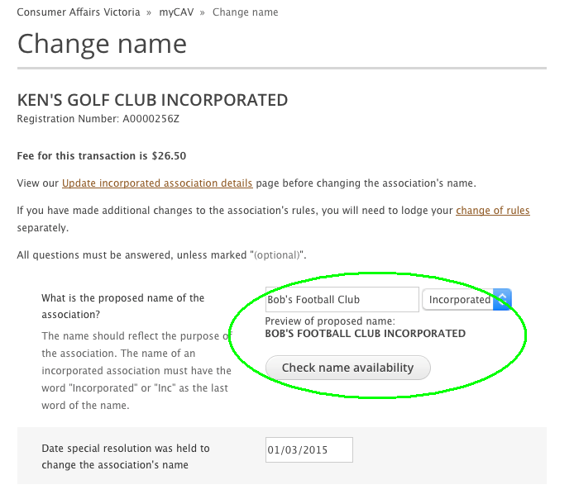
- Bɛ te riät mi jiök ji mi te ciöt ɛmɛ thin kiɛ thiɛlɛ jɛ.  Duŋ dɛ ɣö (Note):  Mi thiɛlɛ ciöt ɛmɔ, bi ciöt mi dɔŋ dhil gör.  - Nyoth cäŋ e mat kɛ nɛmɛ. | 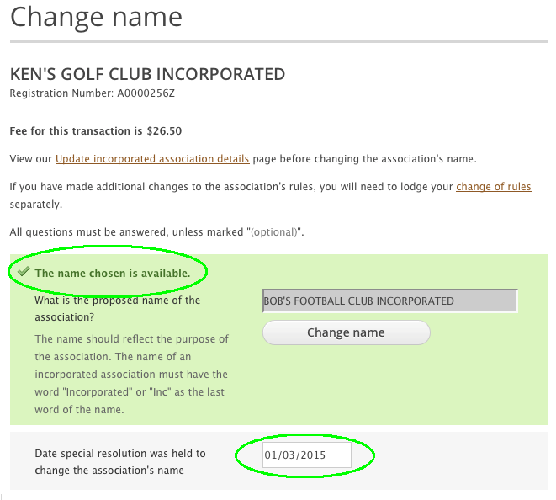
- Jäk ni thurɛ ni ŋut ni kun kɛ ciöt muktäpkä dun min pay mat kɛ rɛy intɛrnɛtkä.  - Kuɛn ŋut kɛnɛ tin de ji käp thin mi ci kɛ töl, kuany  Agree (Ɣää) kɛnɛ Next  (Wer nhiam) kä bi  yiöw yuɔr piny. | 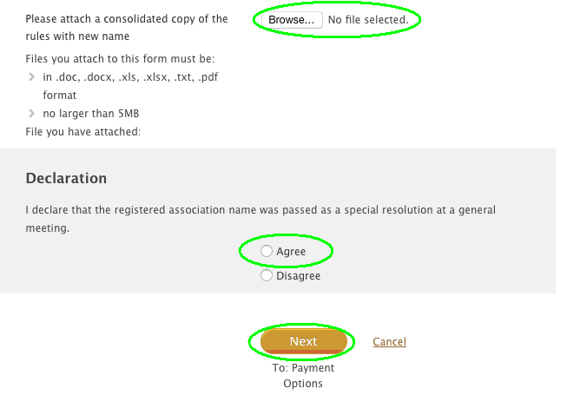
Kɛ kɔr kä mi ci yiöw yuɔrpiny,  bi wargak jek mi jiök ji ciöt muktäpkä dun ca gɛr. | 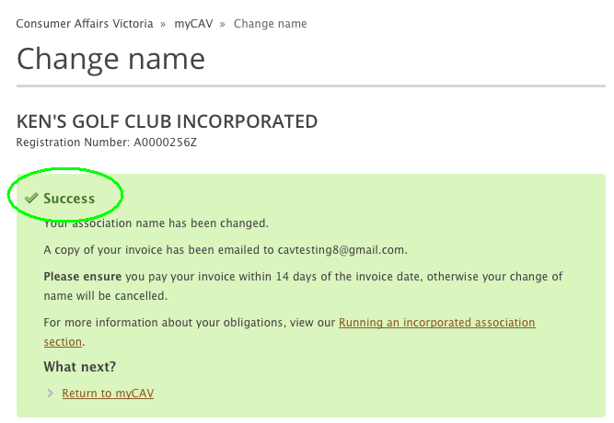
Mi ci we kä myCAV, bi ciöt muktäpkä dun nɛn ca gɛr. | 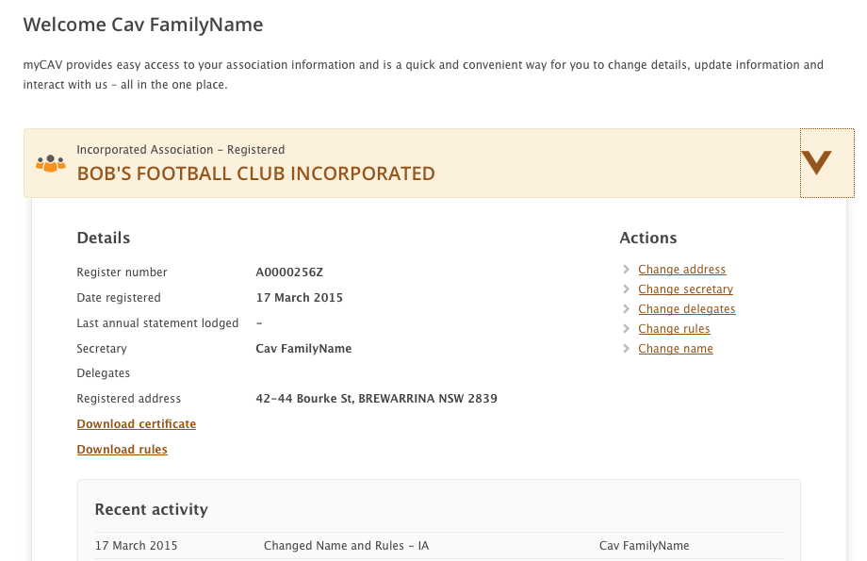

Ta̱ in de gɛr ŋut
Ba dhil mat i ba ŋut  muktäpkä gɛr.  Kɛ kɔr kä mi ca mat:  - Kuany Change rules (Geer ŋutni) kä Actions List  (Tɛ ca gɔr nhila tɔ). | 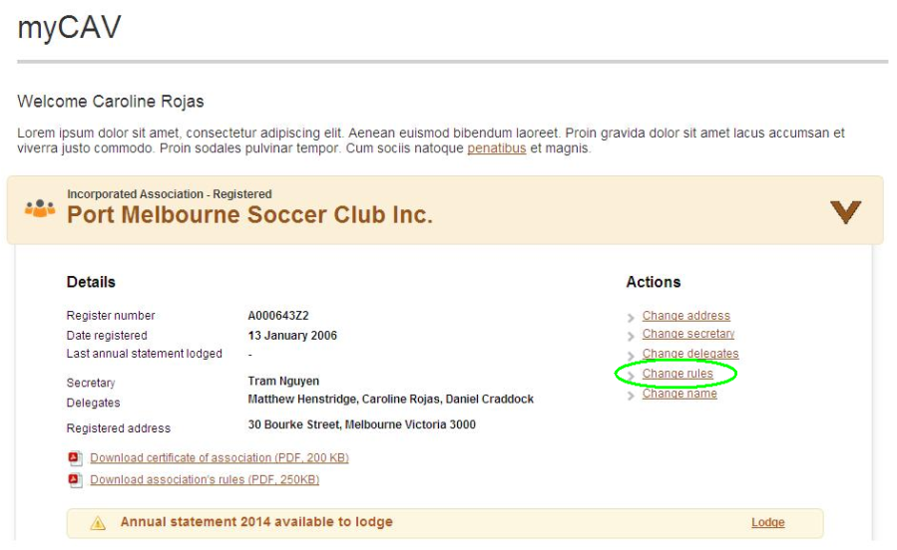
- Kuany Own rules (Ŋut kun) kiɛ model rules (Ŋut tin ca la̱t ni wen) kä tɛ ca gɔr  nhial tɔ.  - Läth ni cäŋ e mat kɛ duɔr. | 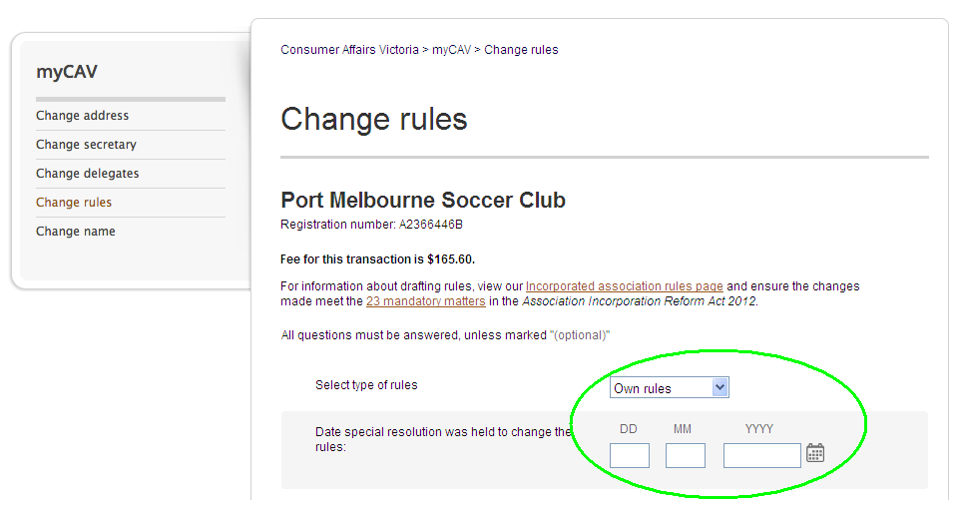
- Jäk ni thurɛ duɔr kä min  ca mat kɛ rɛy intɛrnɛtkä.  - Nyoth cäŋ in la yiɛn wargak ni kun a thöp kumɛ kɛ jɛ kɛnɛ tin gör muktäp dun kɛ bɛ la̱t.  - Jäk ni thurɛ ŋut ni kun kɛ rɛy intɛrnɛtkä.  - Kuany Agree (Ɣää) cä mat kɛ tin dial tin ca lat, Next (Wer nhiam) mi yuori  yiöw piny. | 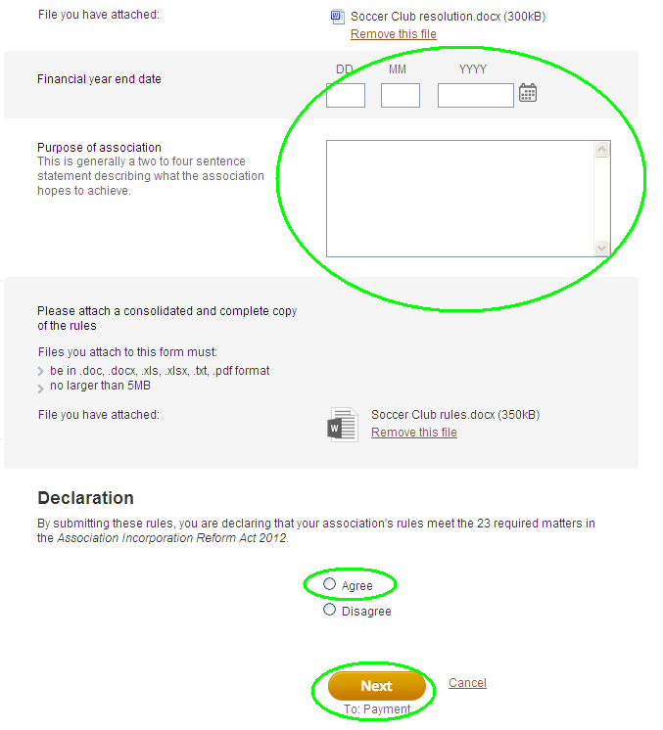

Mi gɛri ram in gɔr ŋɔaakpiny kiɛ mati ŋɔaak thin kä luot ni kɛ
Ram in gɔr nyin muktäpkä piny  ɛ jɛn de ciöt gɛrɔ.  Mi gɛri ciöt ram in la nyin muktäpkä a gɔr piny:  - Kuany Change secretary (Gɛr ram in gɔr ŋɔaak  piny) kä Actions (Tɛ ca  gɔr tɔ) list kä myCAV.  - Ɛ nyɔk, kuany Update current secretary’s details (Gɛr luot ni ram in gɔr ŋɔaakpiny) kiɛ Change to new secretary (Läth ni  ram in dɔŋ thin). | 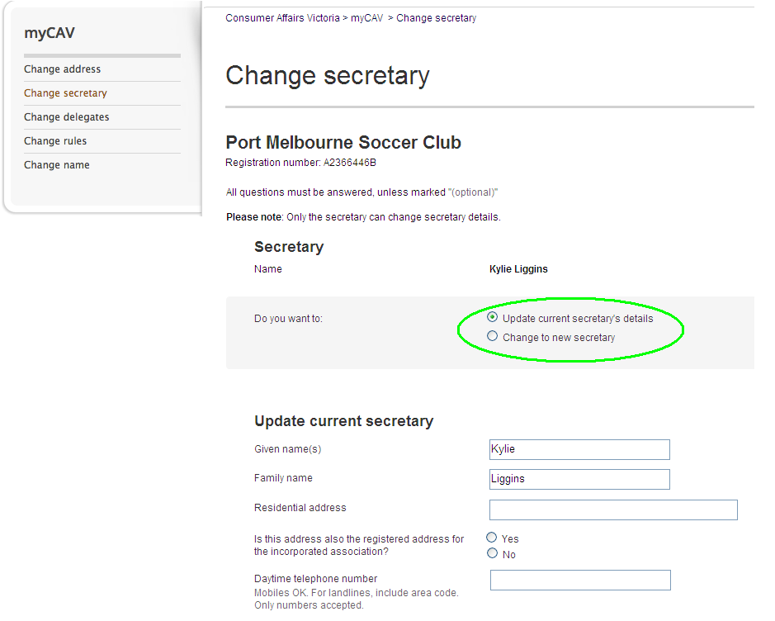
- Läth ni luot ni kɛ rɛc.  - Kuany Save (Tɔw).  Mi ca ram in gɔr ŋɔaakpiny gɛr, ba ji jäkä imel mi we kä ram in jiɛn. kiɛ ram mi ca kuany mi nyoth ɣö ca duɔr gɛr.  Ram in pay ben bɛ imel jek kɛ kuic kä ɣö bɛ ŋäc i ca ji ka̱m  lua̱ŋ kɛnɛ mat muktäpkä dun kɛnɛ myCAV. | 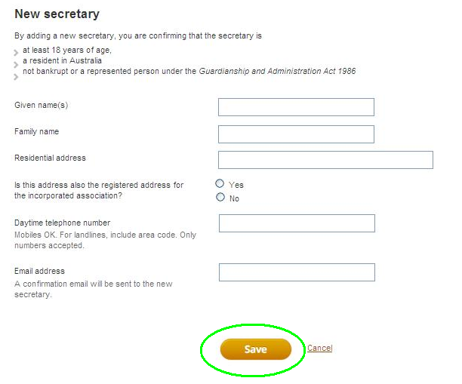

Mat luääkä rɛc kɛnɛ käm luääkä rar
Ram in gɔr ŋɔaakpiny derɛ nɛy ti cop diɔk (3) kuany ti de jɛ luäk kɛ la̱t kä myCAV mi görɛ jɛ.  Mat luääkä rɛc:  - Kuany Change delegates (Ger luääk), kä Actions list (Tɛ ca gɔr tɔ).  - Läth ni luot ni ram in pay kuany rɛc, kä kuany min nyoth ɣö ram ɛmɛ ca ka̱m lua̱ŋ ɛ ram in gɔr ŋɔaak piny.  - Kuany Add delegate  (Läth ni luääk rɛc).  Mi te kɛ lua̱a̱k da̱ŋ diɔ̱k ni wen, bi ram in gɔr ŋɔaakpiny kɛ dhil ka̱m rar ɛ ŋot ka̱n nɛy tin kɔŋ ni mat thin.  Mi kami luääk ciöt dɛ rar:  - Kuany Delete (Wocɛ)  gekä ciöt kä.  Ba wargak jäk kä lua̱k in jiɛn kɛnɛ ram in gɔr ŋɔaakpiny  kɛ kuic kä min ci tuɔk.  Lua̱a̱k ti jiɛn kɛnɛ nɛy tin la wargak ni a gɔr, ci kɛ bilɛ te  kɛ duɔp ti jek kɛn luot ni muktäpkä kɛ jɛ kä myCAV. | 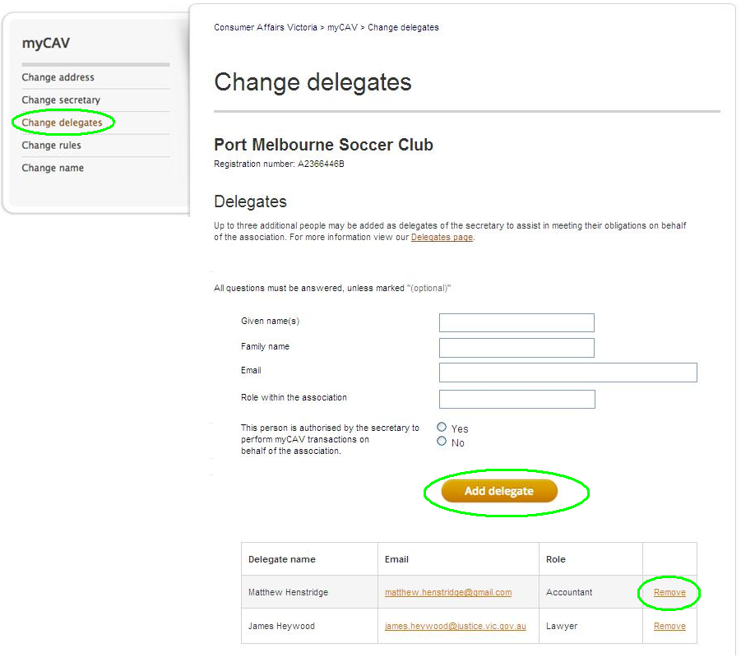

Ta̱ in deri luot ni ku gɛr kɛ jɛ
Kɛ ɣö ba ŋɔaak la̱t kɛ tɛ̱̈ɛ̱̈, bi nɛn ni ti luot ni ji kä myCAV.  Mi gɛri luot ni ku:  - Wer kä wɛbthaay kä kuany ciöt du nhial kä lɛp gua̱th ŋɔaani cɛ ca gɔr tɔ piny.  - Kuany min göri bi la̱t. | 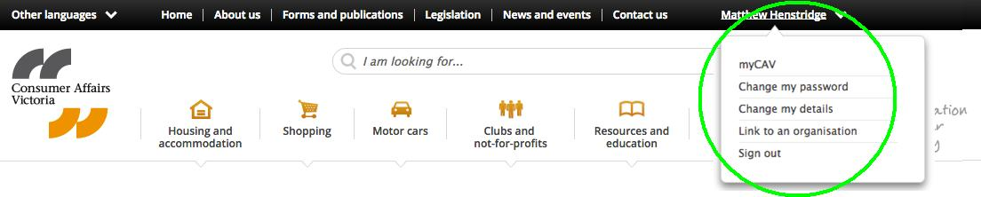
Ciet kɛ ɣö mi gɛri tɛ̱̈ɛ̈ du:  - Kuany Change my password (Gɛ̈rä tɛ̱̈ɛ̱̈ dä) rɛy kä tin ca gɔr.  - Läth ni tɛ̱̈ɛ̱̈ du min te  thin rɛc.  - Läth ni tɛ̱̈ɛ̱̈ du min payi jek rɛc kä kuany Show password (Nyoth tɛ̱̈ɛ̱̈ dä) kɛ ɣö biɛ ŋäth i thuɔk.  - Kuany Save (Tɔw) kä bɛ  te kɛ riät mi lar ɣö ca  duɔr gɛr. | 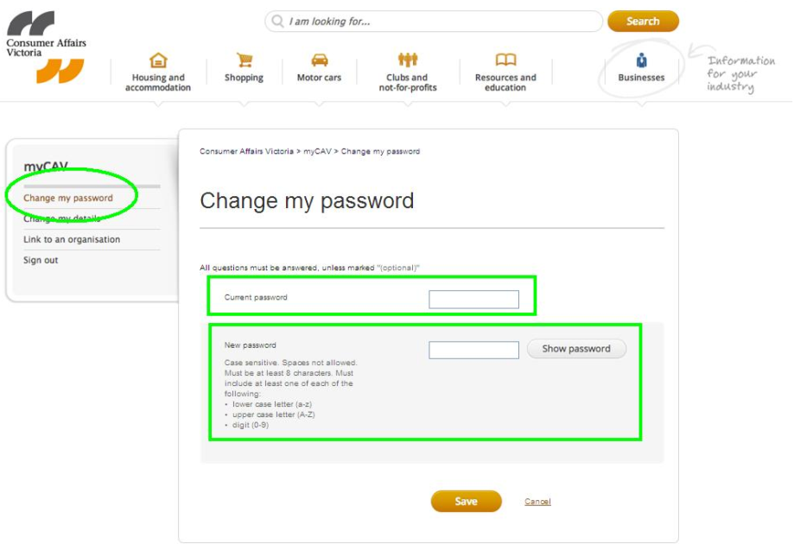

Ta̱ in deri tɛ̱̈ɛ̱̈ du riali kä kɛ jɛ
Mi ci tɛ̱̈ɛ̱̈ du pa̱l rueec:  - Wer kä myCAV kuany  Sign in (Wer rɛc),  kuany Forgotten/reset  (Cä pa̱l rueec/riali tɛ̱̈ɛ̱̈  du i kä).  - Läth ni imelu kä Send link (Kuany jäkni jɛ).  Ba ji jäk kä imel kɛ ɣö ca tɛ̱̈ɛ̱̈  du gɛr.  Bi dup tin deri tɛ̱̈ɛ̱̈ mi dɔŋ la̱t kɛkɛ guɔr ɛ gɔaa kɛ kɔr thaak ni ti 24.  Mi ci min de ji naŋ rɛc thuɔk  ɛ käni tɛ̱̈ɛ̱̈ du ni thuk kɛ lät ni, nyɔkɛ kɛ lät ni. | 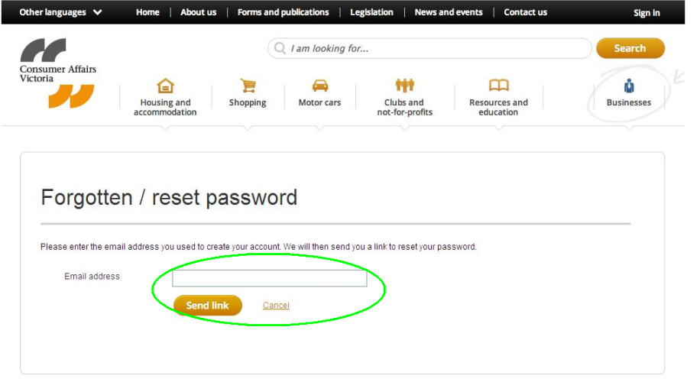

Ta in deri jiɛn kä myCAV kɛ jɛ
Kɛ ɣö ba ŋɔaak la̱t ɛ gɔaa,  kä ba kɛ lat kɛ tɛ̱̈ɛ̱̈, ni ciaŋ gäk  dun du mi jiɛni kä myCAV:  - Kuany Sign out (Käpni  la̱t cuŋ) cueec nhial. | 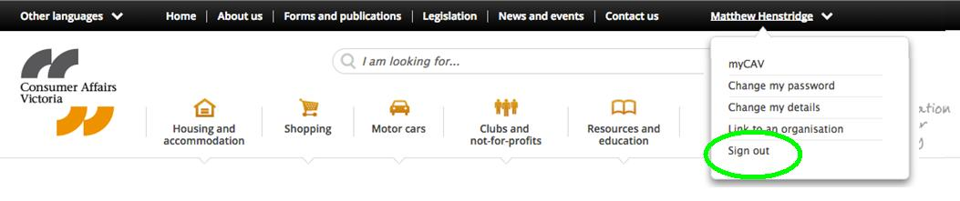
Lät tin thiɛl/kiɛ ca bi la̱t kä myCAV

Lät tin ca de la̱t kä myCAV:

- Mat muktäp ni
- mi göri gua̱th mi röŋ kɛ ɣö bia duol kä bia wargak ni run kä jek
- ga̱k muktäpkä.

Wargak ni kɛ kuic lät ni titi ka kä wɛbthaay da nɛmɛ www.consumer.vic.gov.au/associations

Riali intɛrnɛt du I kä

Mi göri ɣö bi lät ɛ gɔaa kä intɛrnɛt, de nɛy ji jiök i wer lät ni kä Google Chrome. Chrome pɛth ni jɛn, kä gɔaa ɛ, kä deri jɛ jek baaŋ.

Luɔc ŋɔaani

Riäät kɛ kuic myCAV te kɛ thin kɛ thuk ti göl kä wɛbthaay da www.consumer.vic.gov.au/languages

Deri nɛy cɔl kɛ: 131 450 mi göri luäk kɛ loc thok baŋ. Lar thok du kɛ thok English kä thieec nɛy tin loc thok kɛ ɣö de kɛ yɔat kɛ gua̱th in la lät kɛ nɛy kɛ: 1300 55 81 81.

Te luäk thin kä Koori bä kɛ: 1300 661 511.

Mi te mi göri

Mi göri ɣö bi ta̱ in lät nɛy ŋɔaak kɛ jɛ kä myCAV ŋa̱c kɛnɛ riäät ti kɔŋ kɛnɛ tin pay gɛr kä myCAV wer kä consumer.vic.gov.au/associations

Mi göri ɣö bi wargak ni ti ciet kɛ ruac ni kɛ kui muktäpkä du jek wer kä consumer.vic.gov.au/newsletters

myCAV ba gɛr ni ciaŋ. Caŋ ni mɔ bi myCAV rɔ dɛ gɛrɔ, ŋotɛ thia̱kɛ. Bi nɛy ŋot kɛ mi luäk nɛy ji kɛ pɛth kɛ gua̱th in lot rɔ kɛ muktäpdun.

